
2026年河南省普通高中学业水平选择性考试
地理
（满分：100分 时间：75分钟）
一、选择题：本题共16小题，每小题3分，共48分。在每小题给出的四个选项中，只有一项是符合题目要求的。
秦巴山区腹地，汉江沿岸，襄渝铁路依山傍水蜿蜒穿行。蜀河站（位置如图）是襄渝铁路陕西段的四等小站，站里只有一名客运员，每天有两趟普通列车停靠，却是陕西和湖北两省交界处多个乡镇居民出行的重要选择。据此完成下面小题。
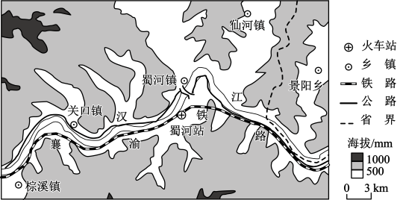
1. 该段襄渝铁路依山傍水布局的主要目的是（ ）
A. 联系更多乡镇 B. 降低修建难度 C. 提高通行速度 D. 减少耕地占用
2. 蜀河站周边居民选择铁路出行的主要原因是（ ）
①票价亲民 ②开行准时 ③车次灵活 ④低碳环保
A. ①② B. ①③ C. ②④ D. ③④
3. 蜀河站“坚守”深山，服务周边乡镇，体现了交通发展的（ ）
A. 经济性原则 B. 时效性原则 C. 公平性原则 D. 网络化原则
【答案】1. B 2. A 3. C
【解析】
【1题详解】
秦巴山区山地地形崎岖，河谷地带地势平坦，沿汉江河谷依山傍水修建铁路可避开复杂山地，减少隧道、桥梁工程，降低修建难度，B正确。
联系更多乡镇不是依山傍水布局的核心目的，线路走向受地形主导，A错误。
河谷地带线路弯曲，会降低通行速度，C错误。
山区河谷耕地稀缺，沿河谷修建反而会占用少量耕地，不能减少耕地占用，D错误。
【2题详解】
普通绿皮列车票价低廉亲民，且铁路运行受路况干扰小、开行准时，①②正确；
固定每日两趟列车，车次并不灵活，③错误；
居民出行优先考虑出行成本、准点程度，低碳环保并非普通乡镇居民选择铁路出行的主要考量因素，④错误。
【3题详解】
深山偏远乡镇居民出行需求薄弱，小站运营经济效益低，但仍保留站点保障山区群众出行，兼顾偏远地区交通权益，体现交通发展公平性原则，C正确。
经济性原则以盈利、降低运营成本为核心，该小站客流少、收益低，不符合经济原则内涵，A错误。
时效性侧重通行速度，小站仅两趟慢车，不体现时效，B错误。
网络化侧重线路互联互通，题意突出服务偏远群众，和网络化无关，D错误。
委内瑞拉是世界上石油储量最丰富的国家，曾是重要的移民迁入国。2015年以来，受国际油价暴跌等影响，该国出现了大规模的人口外流现象。截至2023年末，超过700万人离开该国，占国内总人口近四分之一。如图示意2015年和2020年委内瑞拉不同年龄分性别的迁出率。据此完成下面小题。
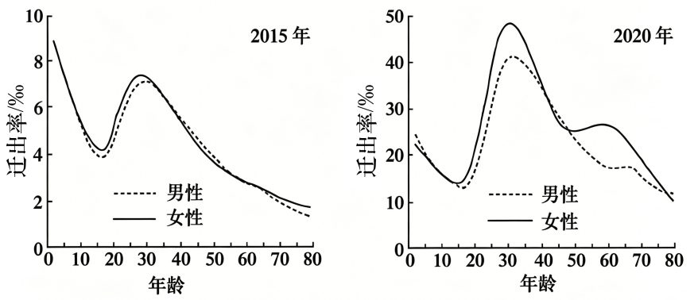
4. 与2015年相比，2020年该国（ ）
A. 人口出生率下降 B. 人口密度增大 C. 男性迁出率降低 D. 迁出人口减少
5. 受人口外流影响，该国（ ）
A. 石化工业就业增长 B. 住房供应紧张 C. 经济发展活力增强 D. 养老负担加重
【答案】4. A 5. D
【解析】
【4题详解】
图表仅展示人口迁出率，青壮年大量外迁，育龄人口流失会导致新生儿减少、人口出生率下降，A正确。
大量人口迁出，国内总人口减少，国土面积不变，人口密度减小，B错误。
对比两幅图各年龄段虚线（男性）数值，2020年男性迁出率整体高于2015年，男性迁出率上升，C错误。
2020年各年龄段迁出率数值远高于2015年，迁出人口增多，D错误。
【5题详解】
外迁人口以青壮年劳动力为主，劳动力大量流失，青壮年人口占比下降，老年人口相对占比提升，国内养老负担加重，D正确。
受国际油价暴跌影响，委内瑞拉经济衰退，石化产业萎缩，加上大量劳动力外流，石化工业就业岗位减少，A错误。
大量居民离开，房屋空置增多，住房供应过剩，不会紧张，B错误。
劳动力、消费人群、产业人才流失，市场萎缩，经济发展活力减弱，C错误。
双湖县位于青藏高原腹地，是我国海拔最高的县，作为羌塘国家级自然保护区的重要组成部分，也是藏羚羊、藏野驴等野生动物的重要栖息地。2005年，为促使传统畜牧业向现代畜牧业转变，当地进行大规模草场围栏和交通建设，但加剧了人与野生动物的冲突。2018年以来，当地实施围栏拆除等系列措施，藏羚羊种群数量逐年增长。如图示意双湖县居民点分布和藏羚羊迁徙路线。据此完成下面小题。
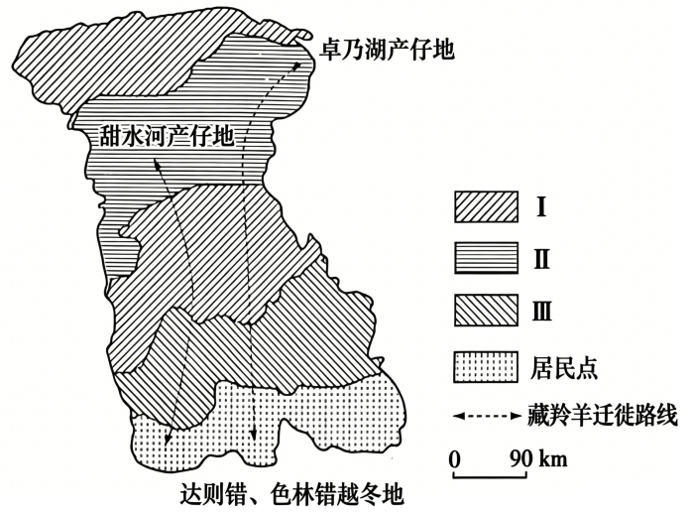
6. 自然保护区分为核心区、缓冲区和实验区三个功能区。Ⅰ、Ⅱ、Ⅲ分别表示（ ）
A. 缓冲区、实验区、核心区 B. 缓冲区、核心区、实验区
C. 核心区、实验区、缓冲区 D. 核心区、缓冲区、实验区
7. 随着草场围栏建设，藏羚羊（ ）
①活动范围扩大 ②迁徙路线受阻 ③食物来源增加 ④栖息地破碎化
A. ①③ B. ①④ C. ②③ D. ②④
8. 为实现人与自然和谐共生，除拆除围栏外，其他可行措施有（ ）
①减少藏羚羊天敌的数量 ②在北部建设人工草场
③持续实施退牧还草工程 ④推动居民点适度集中
A. ①② B. ①④ C. ②③ D. ③④
【答案】6. B 7. D 8. D
【解析】
【6题详解】
自然保护区中，核心区是珍稀濒危野生动物的核心集中栖息地，严格禁止人类开发活动；缓冲区位于核心区外围，隔离核心区与人类活动区；实验区靠近人类聚居区，可开展适度的人类生产活动。本题中藏羚羊产仔地（Ⅱ）是藏羚羊种群繁衍的核心区域，因此Ⅱ为核心区；Ⅰ位于核心区外围，为缓冲区；Ⅲ靠近南部居民点，人类活动更多，为实验区，因此Ⅰ、Ⅱ、Ⅲ对应缓冲区、核心区、实验区，ACD错误，B正确。
【7题详解】
草场围栏分割了原生草场，会阻碍藏羚羊迁徙，切断其传统迁徙路线，②正确；
围栏将连片的栖息地分割成零散地块，造成栖息地破碎化，藏羚羊活动范围缩小，①错误，④正确；
围栏内草场多为家畜所用，藏羚羊可利用的食物来源减少，③错误。
【8题详解】
随意减少藏羚羊天敌数量会破坏生态链，打破原生态平衡，①错误；
北部是藏羚羊核心栖息地，建设人工草场会破坏原生生存环境，②错误；
退牧还草可以恢复草场，扩大藏羚羊生存空间，③正确；
推动居民点适度集中，可以集约利用人类活动土地，留出更大面积连片的原生态区域给野生动物，减少对栖息地的分割，④正确。
波士顿市地处美国东部沿海，风能资源开发潜力大。研究显示，城市热岛效应对波士顿市风能产生显著影响，城区和郊区风能变化呈现相反的特征。如图示意城市热岛效应引起的200m高度风能密度变化量随距市中心距离的变化。据此完成下面小题。
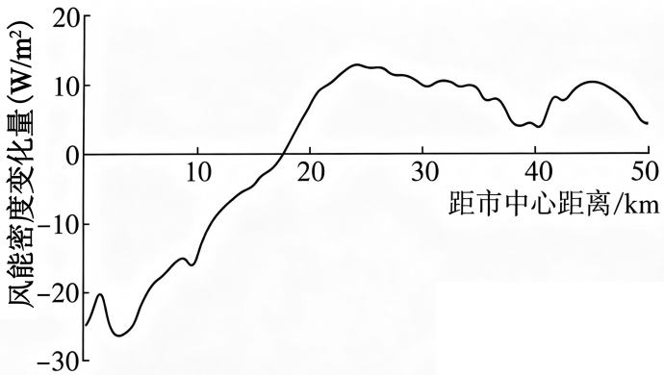
9. 波士顿城区风能变化的主要原因是城区（ ）
A. 水平气流增强 B. 上升气流减弱 C. 水平气流减弱 D. 下沉气流增强
10. 波士顿郊区100m高度风能变化小于200m高度。导致该现象的关键因素是（ ）
A. 云量差异 B. 地面摩擦力 C. 城郊温差 D. 地转偏向力
11. 受城市热岛效应影响，波士顿城区（ ）
A. 东侧海风增强、陆风减弱 B. 东侧海风减弱、陆风增强
C. 西侧海风增强、陆风增强 D. 西侧海风减弱、陆风减弱
【答案】9. C 10. B 11. A
【解析】
【9题详解】
从图中可知，距市中心越近（城区），风能密度变化量为负值，说明城区风能密度减小，风能减弱。风能由水平气流运动产生，风能减弱说明水平气流减弱，A错误，C正确；
热岛效应下城区气温高，空气受热上升气流显著增强，并非上升气流减弱、下沉气流增强，BD错误。
【10题详解】
100m高度相比200m高度更贴近地面，受建筑、地表摩擦阻挡作用更强，摩擦力削弱风力，使得热岛效应带来的风能变化幅度更小，因此100m高度风能变化小于200m高度，B正确；
云量差异无法造成不同高度风能变化幅度的规律性差异，A错误；
城郊温差是城郊整体风力差异的根源，不能解释同一郊区不同高度的风能区别，C错误；
地转偏向力仅改变风向，不影响风速大小与风能变化幅度，D错误。
【11题详解】
波士顿地处美国东部沿海，城区东侧临近海洋。热岛效应使城区气温偏高、气压偏低：海风是白天由海洋吹向陆地的风，城区低压增大了海洋与城区的气压差，因此东侧海风增强；陆风是夜晚由陆地吹向海洋的风，城区低压缩小了陆地与海洋的气压差，因此东侧陆风减弱，A正确，B错误；
西侧不临海，不存在海风，CD错误。
冰川退缩后，曾被冰川覆盖的区域暴露出来并开始发育土壤。某冰川退缩区土壤中累积的重金属汞主要来自大气沉降。甲、乙、丙三地位于该退缩区，海拔分别为2774m、2583m、2519m。如图示意甲、乙、丙三地土壤剖面不同深度汞浓度。据此完成下面小题。
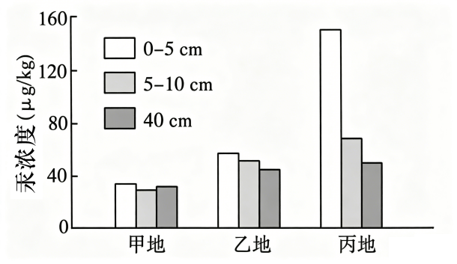
12. 甲地土壤汞浓度较低的主要原因是（ ）
A. 大气中汞浓度低 B. 淋溶作用较弱 C. 土壤发育时间短 D. 土壤质地黏重
13. 图中最能说明汞主要来自大气沉降的是（ ）
A. 0~5cm汞浓度三地差异大 B. 5~10cm汞浓度甲地最低
C. 40cm汞浓度三地差异小 D. 40cm汞浓度丙地最高
【答案】12. C 13. A
【解析】
【12题详解】
由材料知，冰川退缩区土壤汞主要来自大气沉降，甲、乙、丙海拔：甲（2774m）＞乙（2583m）＞丙（2519m），在冰川退缩区，通常海拔越低，冰川退缩越早，土壤发育时间越长；海拔越高，冰川裸露越晚，土壤发育时间越短。甲地海拔最高，冰川消退最晚，因此甲地土壤发育时间最短，接受大气汞沉降的时间也最短，土壤中累积的汞总量较少，土壤汞浓度较低，C正确；
同一区域大气汞浓度整体一致，三地大气汞浓度无明显差异，A错误；
淋溶作用弱会使土壤中汞不易淋失，浓度可能更高，不能解释浓度较低，B错误；
土壤质地黏重会增强吸附能力，土壤汞浓度应较高，与题意不符合，D错误。
【13题详解】
由材料知，冰川退缩区土壤汞主要来自大气沉降，大气沉降的汞首先进入土壤表层，并主要在表层累积，0～5cm最接近大气表层，直接接受大气汞沉降，不同地点因海拔、局部气候、土壤发育时间等差异，表层土壤汞浓度差异应最大。图中显示，“0～5cm汞浓度三地差异大”，最能说明表层受到大气沉降的显著影响，A正确；
5～10cm汞浓度甲地最低，只能反映垂直迁移差异，不能证明土壤汞的来源是大气沉降，B错误；
深层（40cm）几乎不受后期大气沉降影响，初始基底条件一致，40cm处汞浓度三地差异小，可能是深层本底值相近，无法证明汞来自大气沉降，C错误；
40cm丙地最高，和大气沉降来源无关，D错误。
为探究某盆地的地貌演化过程，科考队开展了野外地质考察。科考队在盆地南部发现了厚约300m的沉积地层，观察到：该地层以砾岩为主，层理构造不明显（如图）。分析后，科考队认为该地层为白垩纪古洪积扇沉积，砾岩中的砾石可能来自盆地中央隆起带。据此完成下面小题。
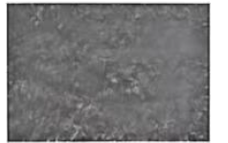
14. 该地层层理构造不明显的主要原因是碎屑物质（ ）
A. 来源丰富 B. 沉积速率快 C. 结构松散 D. 搬运距离长
15. 下列特征可用于判断该地层为洪积扇沉积的是（ ）
A. 砾岩风化严重 B. 砾岩固结程度高 C. 砾石磨圆度好 D. 砾石粒径不均一
16. 为进一步确定砾石来源，科考队还应开展的野外工作是（ ）
A. 采集观察点附近河流上游的砾石 B. 采集观察点附近河流下游的砾石
C. 采集盆地中央隆起带出露的基岩 D. 采集盆地中央隆起带的松散沉积物
【答案】14. B 15. D 16. C
【解析】
【14题详解】
层理是岩石沿垂直方向变化所产生的层状构造，它通过岩石的物质成分、结构和颜色的突变或渐变显现。由材料知，该地层为白垩纪古洪积扇沉积，结合所学洪积扇沉积特点：洪水爆发式搬运、沉积速率极快，碎屑物质一次性快速堆积，来不及形成清晰的分层界面，因此层理构造不明显，B正确；
碎屑物质多少和地层层理是否清晰无直接关系，A错误；
材料“该地层以砾岩为主”，说明该地层已经固结成砾岩，结构并不松散，C错误；
洪积扇搬运距离较短，且长距离搬运一般会分选变好，更容易形成层理，D错误。
【15题详解】
洪积扇是暂时性洪水快速堆积，水流分选作用很差，砾石、砂、泥混杂堆积，砾石粒径大小差异极大，砾石粒径不均一是洪积扇最典型识别特征，D正确；
风化是地表暴露后发生的，与原始沉积环境无关，A错误；
固结程度高只代表成岩时间久，和洪积扇成因无关，B错误；
长距离河流搬运的砾石磨圆度好，洪积扇搬运距离短，磨圆度较差，C错误。
【16题详解】
由材料“砾石可能来自盆地中央隆起带”可知，砾石本质是隆起带的基岩被风化、侵蚀后搬运而来，要验证物源，需要对比两地岩石的岩性、矿物组成，正确做法是采集盆地中央隆起带出露的基岩，和地层砾石做岩石比对，若岩性一致，即可确定物源，C正确；
上下游砾石只是现代河流沉积物，和古砾石物源无关，AB错误；
中央隆起带的松散沉积物是二次搬运物质，不是原始物源母岩，对比无效，D错误。
二、非选择题：本题共3小题，共52分。
17. 阅读图文材料，完成下列要求。
闵行经济技术开发区位于上海市西南部，是1986年批准设立的首批国家级开发区，总面积仅3.5km²。在发展过程中，开发区建立企业用地效益评估制度，通过回购低效用地并实施精准招商，不断打造高端产业引领高地。如图示意闵行经济技术开发区产业转型升级过程。
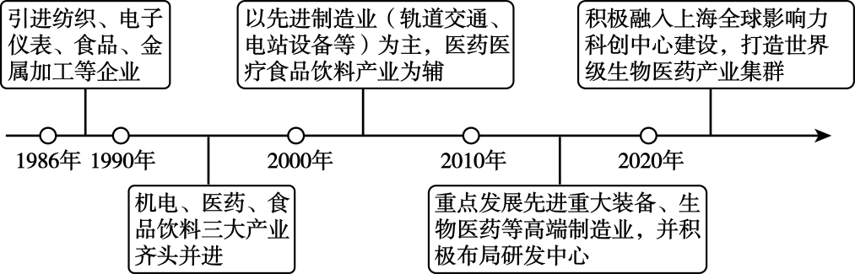
（1）归纳闵行经济技术开发区产业转型升级的特征。
（2）分析2010年后闵行经济技术开发区积极布局研发中心的原因。
（3）说明闵行经济技术开发区回购低效用地并精准招商的目的。
【答案】（1）产业由劳动密集型向技术导向型升级，研发实力提升；产业结构由以轻工业为主向轻、重工业并举，再到高端制造业发展；主导产业中生物医药逐渐明确，产业特色增强。
（2）上海打造全球科创中心，产业高端化转型对提升技术水平需求迫切；促进产学研结合，加快研发成果转化；延长产业链，聚焦高附加值环节；人才、交通、协作等基础条件良好。
（3）盘活存量空间，提高土地利用效率；清理传统企业，为新兴产业腾出空间，优化产业结构；精准引进配套产业，完善产业链协同，促进产业集群合作。
【解析】
【小问1详解】
本题问题的关键词为产业转型升级，破题关键信息为纺织、电子仪表等企业向机电、医药、食品饮料三大产业转变，再向先进制造业为主，再向高端制造业、科创中心转变。
从产业类型看，早期以纺织、食品、电子仪表等劳动密集型产业为主，后续向高端制造业、科创中心等技术导向型产业升级，研发实力不断提升；
从产业结构来看，产业发展经历了由以轻工业为主，到轻、重工业并举，再到发展高端制造业的过程；
从主导产业方面来说，生物医药作为主导产业逐渐明确，产业特色越来越突出。
【小问2详解】
本题问题的关键词为研发中心，破题关键为上海区位优势、产业发展、产业链延长、研发优势等信息。
从产业发展需求角度，上海打造全球科创中心，产业向高端化转型升级，对提升技术水平的需求迫切；
从产学研结合角度，布局研发中心能够促进产学研结合，加快研发成果向生产的转化；
从产业链角度，有利于延长产业链，聚焦高附加值环节；
从基础条件角度，上海人才云集，交通便利，协作条件良好，具备设立研发中心的基础条件。
【小问3详解】
本题问题的关键词为用地类型的转变，破题关键信息为低效用地及精准招商。
从土地利用角度，回购低效用地可以盘活存量空间，打破用地空间不足的限制，提高土地利用效率；
从产业结构调整角度，清理低效、高能耗的传统企业，能够为生物医药、高端装备制造等新兴产业腾出发展空间，优化产业结构；
从产业集群发展角度，精准招商可以引进配套产业，完善产业链，形成高端产业引领的发展格局，增强区域经济的竞争力。
18. 阅读图文材料，完成下列要求。
漳河是流经河南省北部的重要河流，发源于太行山区，含沙量大。战国时期，如图所示的古漳河沿岸土地贫瘠，土壤盐碱化严重，“恶田”广布。西门豹在漳河出山口处修建引漳十二渠，开创了我国多渠首大型引水工程的先河，引漳水灌溉使“恶田”逐渐成为“膏腴之地”。新中国成立后，河南省建成漳南灌区灌溉工程。近年来，河南省应用信息化手段，对该灌溉工程的水位、流量、水质等进行自动化实时监测，积极推进数字孪生灌区建设。
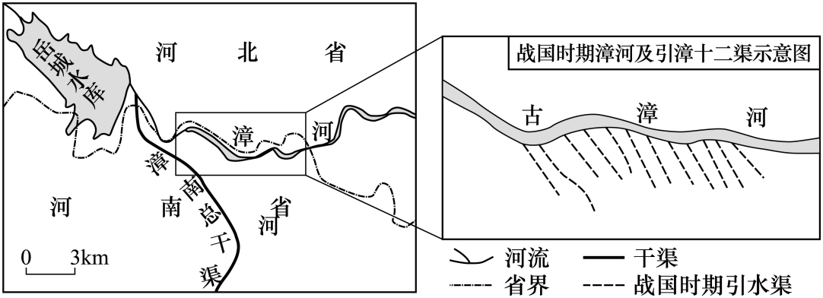
（1）说明西门豹在漳河出山口处建渠并采用多渠首引水的原因。
（2）分析引漳十二渠建成后，“恶田”能够成为“膏腴之地”的原因。
（3）简述数字孪生灌区建设对漳南灌区水资源利用与管理的意义。
【答案】（1）出山口处建渠原因：地势较高且平坦开阔，便于大规模自流引水，水源充足。
多渠首引水原因：适应地势落差，分散水流能量，扩大灌区面积，满足泄洪需求，分散泥沙输送路径。
（2）保障灌溉用水，改善墒情；雨季排涝，减轻洪水威胁；带来肥沃泥沙，提高土壤肥力；淋洗表土盐分，抑制盐碱化。
（3）加强水文要素监测，提供数据支持；协调水量分配，统筹上下游用水；调整水沙下泄和清淤，延长灌渠寿命；精准调控闸门，防汛抗旱。
【解析】
【小问1详解】
本题问题的关键词为引水，破题关键信息为漳河出山口处及多渠首引水。
出山口处建渠‌是因该地位于漳河出山口，水流从山区流出，地势突然趋于平缓，便于泥沙沉积，方便进行大规模的渠道建设。同时水流在出山口处较为集中，能够满足周边农田的灌溉需求。
多渠首引水‌：漳河出山口后地势落差较大，采用多渠首引水可以适应不同的地势条件，可以将漳河的水流分散引入不同的渠道，分散水流的能量，降低水流对单一渠道的冲刷力度，保护渠道的安全和稳定，能够覆盖更广泛的区域，使更多的农田得到灌溉，在雨季或洪水期，多渠首引水方式可以更好地满足泄洪需求，多渠首引水可以分散泥沙的输送路径，减轻单一渠道的泥沙淤积压力，减少对渠道的清淤工作量，延长渠道的使用寿命。
【小问2详解】
本题问题的关键词为“膏腴之地”，破题关键信息为土壤盐碱化、含沙量大、引漳水灌溉。
引漳十二渠建成后，能够为原本缺水的“恶田”提供稳定的灌溉水源，使土壤中的水分含量增加，改善土壤的墒情，为农作物的生长提供良好的水分条件。
在雨季，当农田出现积水时，引漳十二渠可以发挥排水作用，及时将多余的涝水排出，减轻洪水对农作物的威胁，保护农作物的正常生长。
漳河含沙量大，引水灌溉过程中，河水携带的肥沃泥沙会随着水流进入农田，沉积在土壤中，增加了土壤的肥力，提高了土壤有机质含量，改善了土壤结构。
充足的水源可以通过灌溉对土壤表层的盐分进行淋洗，将盐分带到土壤下层或排出农田，从而降低土壤表层的盐分含量，抑制土壤盐碱化的发展，使原本因盐碱化严重而贫瘠的“恶田”逐渐适合农作物生长。
【小问3详解】
本题问题的关键词为水资源利用与管理的意义，破题关键信息为信息化手段、自动化实时监测、数字孪生灌区建设。
数字孪生灌区建设利用信息化手段，对漳南灌区的水位、流量、水质等水文要素进行实时、精准的监测，为灌区管理人员制定科学合理的管理决策提供重要依据。
通过对监测数据的分析和处理，可以清晰地了解各渠道的水量需求和供给情况，从而合理协调十二条渠道各自的水量分配，确保各灌区的用水需求得到满足。
数字孪生灌区建设可以对水沙运动情况进行实时监测和模拟分析，根据分析结果及时调整水沙下泄的时机和流量，合理安排人工清淤工作。
精准调控各闸门启闭时间，可以根据实时监测数据和气象预报信息，精准调控各闸门的启闭时间。
19. 阅读图文材料，完成下列要求。
位于60°N~65°N的某低平原区多年冻土广布，地表广泛分布独特的森林台地—沼泽景观：多年冻土台地上生长着森林，台地间散布着生长泥炭藓的沼泽。近几十年来，受气候变暖影响，该地区多年冻土出现了不同程度的融化，地表景观正在经历森林台地转变为沼泽，后重新形成森林的变化过程（如图所示），部分区域森林恢复显著。
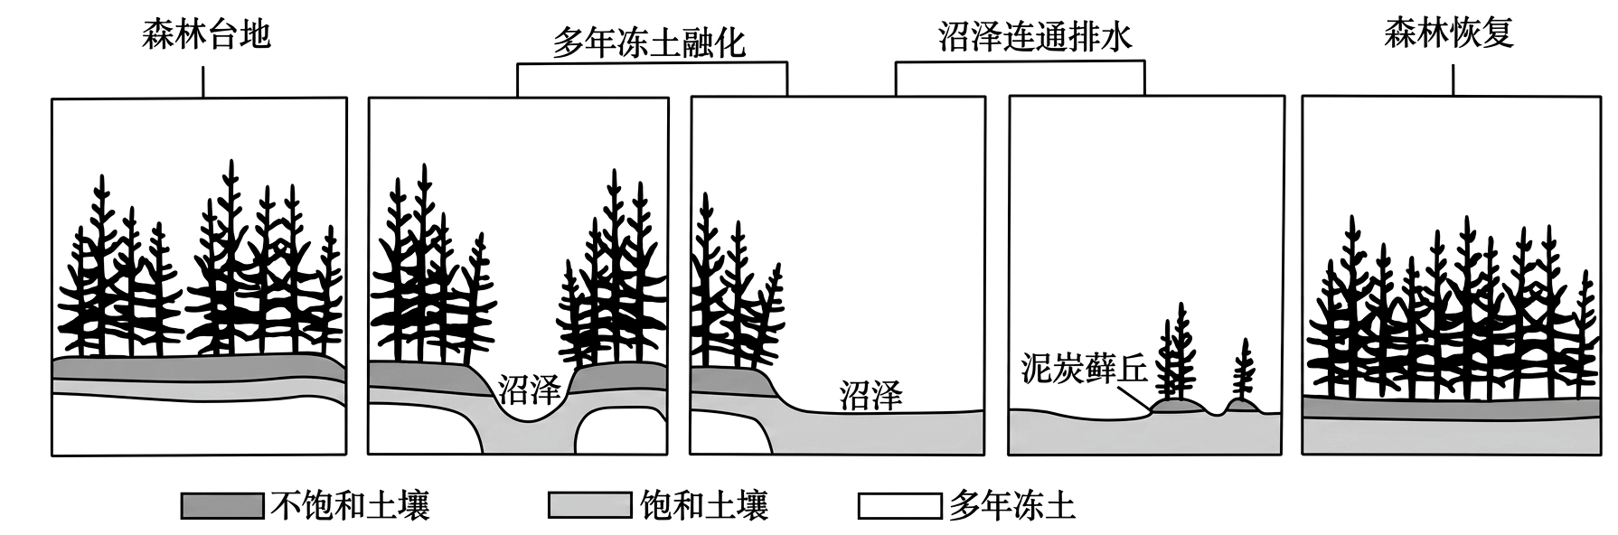
（1）说明气候变暖对多年冻土台地的影响。
（2）分析水分条件在森林消失和恢复过程中的作用。
（3）说明该地区的南部、中部和北部，哪一区域最早出现森林显著恢复现象。
（4）指出目前该地区森林覆盖率随纬度的变化特征。
【答案】（1）冻土消融，不饱和土壤减少，饱和土壤增加；连续平坦的多年冻土台地趋于破碎，出现低洼沼泽；多年冻土层变薄，融化层、土壤层变厚。
（2）短期，冻土消融，土壤饱和渍水，沼泽化，影响根系生长，森林退化。长期，随着蒸发加剧、沼泽连通排水，水量收支逐渐平衡，且泥炭藓丘堆高，土壤透气性改善，满足乔木生长需要，森林逐渐恢复。
（3）南部率先恢复。
理由：纬度相对较低，热量条件最好；蒸发相对旺盛，沼泽率先排干；演替开始最早，已度过沼泽阶段。
（4）由南向北树木密度先减后增。
理由：南部最早进入森林重建期，森林恢复显著；中部正处于冻土大规模融化阶段，森林向沼泽退化；北部温度较低，多年冻土台地退化较慢，森林台地保存较好。
【解析】
【小问1详解】
以气候变暖引发冻土融化为核心链条，依次推导土层、土壤水分、地表地形、景观的连锁变化。首先，依托气温升高的背景，可推知地下多年冻土受热消融，冻土层变薄，地表融化层厚度加大；然后，依托冻土原本隔水的特性，可推知冻土消融后隔水屏障消失，地下水滞留地表，不饱和土壤减少、饱和土壤增多；接着，依托冻土失去支撑易塌陷的特点，可推知原本完整连续的冻土台地破碎，地表洼地积水发育沼泽；最后，依托冻土融化下渗，可推知整体土层厚度增加。
【小问2详解】
分短期森林消退、长期森林恢复两个阶段，依托水分多少、土壤通气性变化分析林木生存条件。首先，依托冻土消融隔水层消失，可推知短期地表积水、土壤饱和渍水，土壤缺氧抑制林木根系呼吸，森林退化消失；然后，依托气候变暖蒸发增强，可推知长期沼泽相互连通形成排水通道，地表积水不断减少；接着，依托泥炭藓持续堆积，可推知地表形成藓丘抬高土层，土壤透气性改善；最后，依托水分收支趋于平衡，可推知土壤水热条件适宜乔木生长，森林逐步恢复。
【小问3详解】
结合纬度热量、蒸发、演替时序三层依据推导。依托南部纬度最低，年均热量条件最优，升温幅度更大，冻土消融、沼泽化演替启动时间最早；依托热量充足蒸发能力更强，沼泽积水消退速度更快，更早脱离沼泽积水阶段；依托演替进程领先中、北部区域，率先进入森林重建阶段，因此南部最先出现显著森林恢复。
【小问4详解】
按照南、中、北分段，依托各区冻土融化程度、生态演替阶段差异归纳覆盖率变化规律。首先，依托南部纬度低、演替起步早，可推知南部沼泽已完成排水，森林恢复显著，覆盖率高；然后，依托中部正处于冻土大规模融化期，可推知地表沼泽扩张，森林大面积退化，覆盖率最低；接着，依托北部纬度高、气温低，可推知冻土融化速度缓慢，原生森林台地保存完好，覆盖率回升；最后，综合三段变化，可推知整体由南向北树木密度（森林覆盖率）先减小后增大。

